JÄSENTIEDOTE 30.10.2026

Arvoisa Lappalaiskoirat ry jäsen, jäsenpalvelumme uudistuvat!
Saimme mahdollisuuden ottaa käyttöön uuden, laajemman ja selkeämmän jäsensovelluksen, joka korvaa aiemman ”Omat tiedot” – näkymän yhdistyksen verkkosivuilla. Luvassa on uusi ilme ja uusia toimintoja.
Kaikilla jäsenillä on 2.11.2026 alkaen pääsy yhdistyksen uuteen Avoine Mobiilisovellukseen. Samanaikaisesti vanha kirjautumissivusto poistuu käytöstä ja se ohjaa kävijät uudelle sivulle.
Sovellus on ladattavissa pikakuvakkeena mobiililaitteen näytölle tai tietokoneen työpöydälle, jäsenkortti ja muut ajankohtaiset asiat ovat aina mukanasi. Sovelluksen selainversio löytyy edelleen tutusta paikasta verkkosivuiltamme vasemmasta yläkulmasta: https://www.lappalaiskoirat.fi/, josta löydät myös ohjeet kirjautumiseen sekä sovelluksen lataamiseen. Huom! Käytä kirjautumiseen olemassa olevia jäsentunnuksiasi tai jos olet unohtanut salasanan, klikkaa "Tilaa uusi salasana". Sisällöstä ja toiminnoista on kerrottu tarkemmin alla.
Sovelluksen sisältöä tullaan päivittämään ja sovelluksen toimintoja kehittämään edelleen. Jos sinulle tulee teknisiä kysymyksiä, haluat antaa palautetta tai kertoa kehitysideoista, ole yhteydessä sähköpostitse: tiedottaja@lappalaiskoirat.fi.
- Hallitus

OHJEITA JA VINKKEJÄ

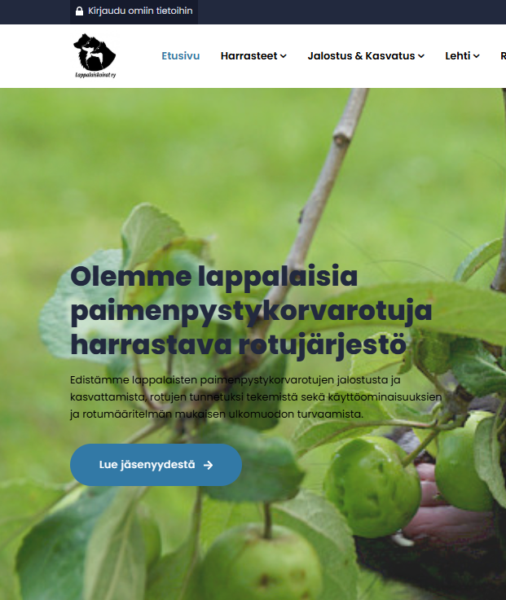
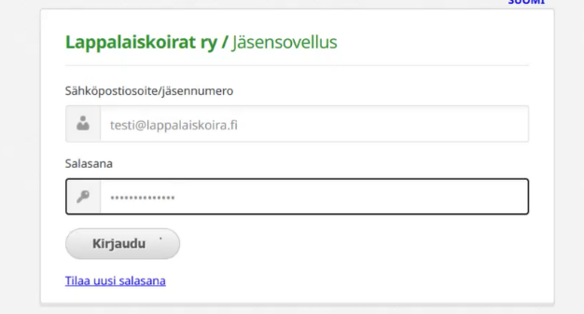

Kirjautumishetkellä kannattaa salasana tallentaa omalle laitteelle, näin pääset sisään sovellukseen yhdellä klikkauksella. Jäsensovellus näkyy niin kuin muutkin puhelimen sovellukset, sovelluksen kuvake ja sen alla sovelluksen nimi ”Lappalaiskoirat”-
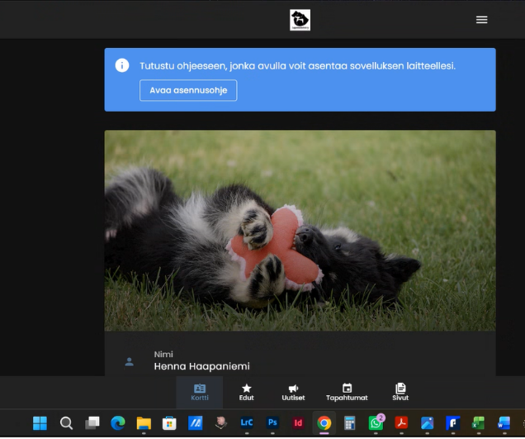



Kortti välilehdeltä löydät yhteystietosi, mahdolliset luottamustehtäväsi yhdistyksessä sekä’ jäsenyyden tilan. Yhteystietojen muuttaminen onnistuu vasemman laidan palkista kohdasta ”omat tiedot”. Huolehdithan, että tietosi ovat ajan tasalla! Luottamustehtävät kirjaa jäsensihteeri. Uutena ominaisuutena saat tiedon avoimesta jäsenmaksulaskusta heti etusivulla ja halutessasi voit maksaa sen suoraan sovelluksesta luotettavien verkkomaksutapojen kautta. Laskut tulevat entiseen tapaan jäsenille e-laskuina/sähköpostitse/postitse mikäli laskuun ei sovelluksessa reagoida. Jos jäsenyys näkyy aktiivisena, kaikki on kunnossa ja pääset seuraavalle välilehdelle. Uutiset ja tapahtumat välilehdet aukeavat myös ei jäsenille.

Edut välilehdeltä näet ajantasaiset tiedot jäseneduista ja jäsenten lappalaiskoirien terveyteen liittyvien tutkimusten avustuksista. Tämä näkymä aukeaa vain jäsenille. Jos Kortti kohdassa näkyy, että jäsenyys ei ole voimassa, ota yhteyttä jäsensihteeriin.

Uutiset ja tapahtumat välilehdet ovat avoimia kaikille. Täältä löydät ajankohtaista asiaa ja tulevat yhdistyksen tapahtumat. Otsikkoa klikkaamalla aihe avautuu uudelle välilehdelle, josta löydät aiheen tarkemmat tiedot.

Sivut välilehti tarjoaa jäsenille Lapinkoira lehden iarkiston sekä materiaaleja ja linkkejä lappalaiskoiraharrastuksen tueksi mm. terveystietokantaan ja luentotallenteisiin. Tallenteista vastaa tapahtuman järjestäjä ja valitettavasti kaikista tapahtumista tallennetta ei ole saatavana yhdistyksen käyttöön. Uutena ominaisuutena digilehtiarkisto mahdollistaa lehtien lukemisen sähköisessä muodossa kaikille pitkältä ajalta. Paperilehti tulee entiseen tapaan postitse heille, jotka sen vaihtoehdon ovat valinneet. Digilehden tilaajille ei tule jatkossa sähköpostitse linkkiä lehteen, vaan uusin lehti ilmestyy tänne.

